Наличие жилья:

Военнослужащим, не имеющим жилья в г. Москве или Московской области предоставляются служебное жилье или денежная компенсация за поднаем съёмного жилья. При проживании на территории г. Москвы размер компенсации составляет для старшин 15000 рублей, для прапорщиков от 18800 рублей (в зависимости от состава семьи), при проживании в городах, являющихся районными центрами на территории Московской области – до 3600 рублей, при проживании в прочих населенных пунктах – до 2700 рублей.

Военная ипотека!

В соответствии с Федеральным законом от 20 августа 2004 года № 117-ФЗ «О накопительно-ипотечной системе жилищного обеспечения военнослужащих».

Военнослужащие, после 3-х лет военной службы по контракту, становятся участниками накопительно-ипотечной системы. На счет каждого из них из Федерального бюджета перечисляются денежные средства. После трех лет участия в накопительной системе военнослужащие имеют право приобрести собственное жилье в любом регионе РФ.

Организация досуга

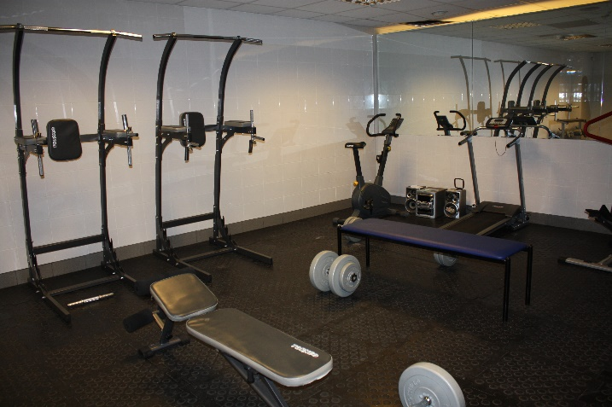

В помещении Отряда оборудован спортивный
зал с тренажерами

По вопросам поступления
на военную службу по контракту
обращаться по телефону:

+7 903 102-49-48

ФЕДЕРАЛЬНАЯ СЛУЖБА БЕЗОПАСНОСТИ
РОССИЙСКОЙ ФЕДЕРАЦИИ

ОТРЯД ПОГРАНИЧНОГО КОНТРОЛЯ
В МЕЖДУНАРОДНОМ АЭРОПОРТУ ВНУКОВО

СЛУЖБА
ПО КОНТРАКТУ

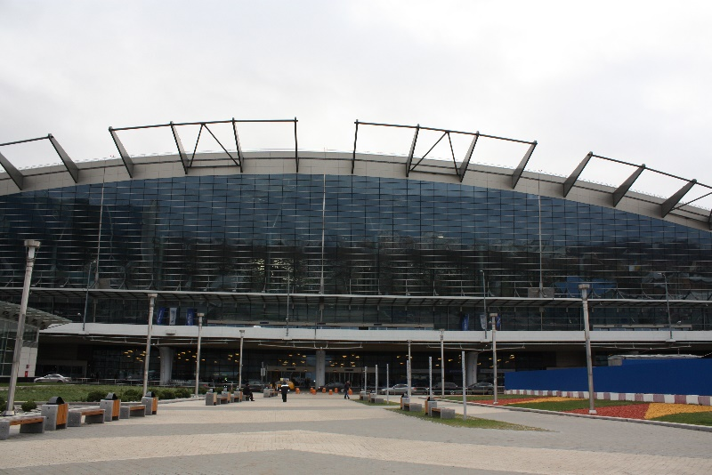

Москва-2021
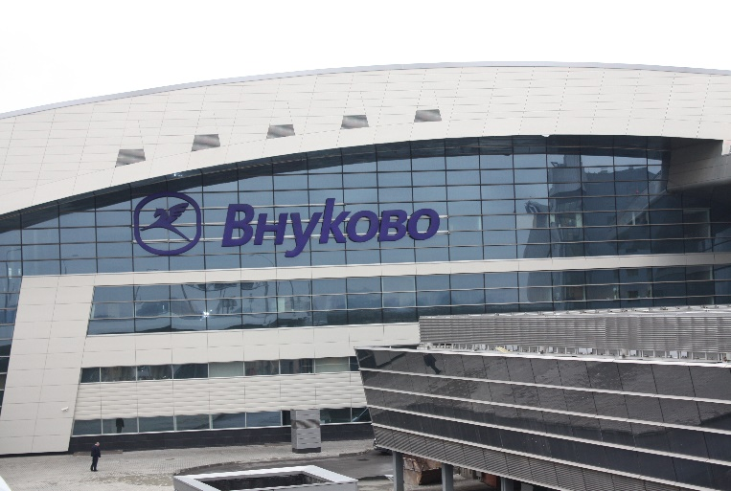

Требования к кандидатам
на военную службу по контракту:

- граждане РФ, не имеющие двойного гражданства и подданства иностранного государства;
а) мужчины: в возрасте от 18 до 30 лет не пребывающие в запасе, окончившие государственные, муниципальные, негосударственные образовательные учреждения высшего профессионального образования;
б) мужчины: в возрасте от 18 до 30 лет, пребывающие в запасе, с образованием не ниже среднего (полного) общего;
в) женщины: в возрасте от 18 до 30 лет с минимальным уровнем образования среднее (полное) общее;
г) годные к прохождению военной службы по состоянию здоровья;
- отсутствие в отношении кандидата обвинительного приговора, назначенного наказания, ведения дознания, предварительного следствия или передачи уголовного дела в суд; отсутствие неснятой или непогашенной судимости за совершение преступления;
- отсутствие у близких родственников кандидата гражданства или подданства иностранного государства, а также постоянного проживания на территории иностранного государства.
Должностная категория для кандидатов на военную службу по контракту:

должность – контролер
звание по воинской должности –
старшина, прапорщик.

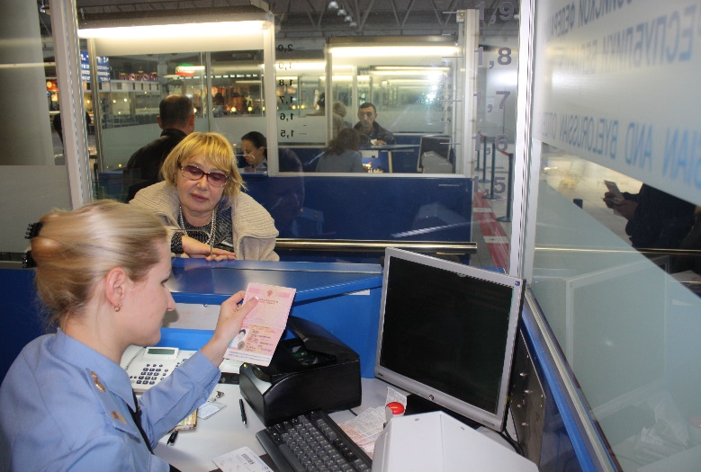

Условия прохождения военной службы

- место службы: аэропорт Внуково;
- вид деятельности:
а) паспортный контроль (проверка документов);
б) осмотр (досмотр) воздушных судов;
- график несения службы: сменный (дневная смена с 8.30 до 18.30, ночная смена с 17.30 до 9.30, 2 выходных дня);
- после заключения контракта военнослужащий, назначенный на воинскую должность старшины, проходит испытательный срок (первые 3 месяца первого контракта);
- первый контракт заключается сроком на 3 года;
- 1 раз в месяц (в выходной день) проводятся занятия по профессиональной подготовке;

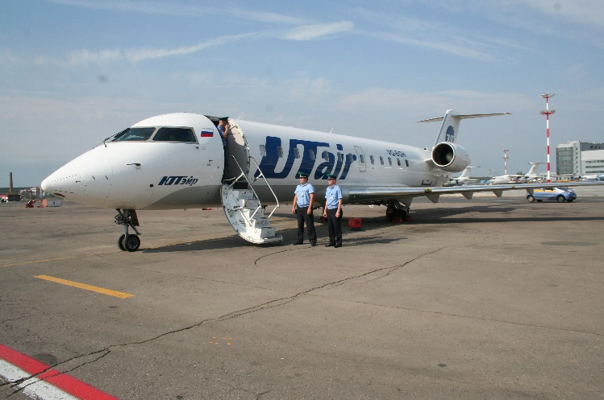

- денежное довольствие: рядовой – от 33000 рублей, прапорщик – от 35000 рублей;

Основной отпуск от 30 до 45 суток (в зависимости от имеющейся выслуги лет), плюс 15 суток военнослужащим, стоящим на должностях контролёра. К одной части отпуска предоставляется время на проезд к месту проведения отпуска

Возможность обучения в гражданских учебных заведениях по истечении 3-х лет военной службы.

Медицинское обеспечение

Прикрепление к ведомственным поликлиникам ФСБ России, обеспечение лекарствами, изделиями медицинского назначения по рецептам врачей.

Обеспечение санаторно-курортным лечением и организованным отдыхом в санаториях и домах отдыха Федеральной службы безопасности Российской Федерации.

